El sistema operativo
Sistemas Informáticos · 1.º año
Guía de trabajo para resolver por tu cuenta
Esta guía está pensada para que puedas leerla, entenderla y resolverla solo, a tu ritmo.

Qué vas a aprender
- Qué es un sistema operativo y por qué es el software más importante de una computadora.
- Qué recursos administra: CPU, memoria RAM, almacenamiento y periféricos.
- Qué ocurre, paso a paso, desde que abrís un programa hasta que lo ves en la pantalla.

Las seis partes
- La computadora es un sistema
- Hardware y software
- El sistema operativo
- Los recursos que administra
- Qué pasa cuando abrís un programa
- El arranque y el núcleo

Cómo trabajar
- Son seis partes cortas. No hace falta hacerlas todas de una vez: podés hacer una por día.
- Cada parte tiene una explicación, un esquema y una actividad. Escribí sobre estas hojas.
- Los esquemas no son decoración: dicen lo mismo que el texto, de otra manera. Si algo no se entiende leyendo, mirá el esquema.
- Al final hay dos páginas de apoyo: Palabras clave y Respuestas, para que compruebes vos mismo las actividades 1 a 7 una vez resueltas.
- Si algo no se entiende, no te quedes trabado: seguí y anotalo en la actividad 8.

Qué tenés que entregar
Las actividades 1 a 8 resueltas, en estas hojas o en una hoja aparte indicando el número de cada actividad.

Parte 1 · La computadora es un sistema
Cuando usás una computadora no trabaja una sola pieza: trabajan varias partes relacionadas entre sí, y cada una hace algo distinto.
- El teclado y el mouse envían la entrada: los datos que vos das.
- La CPU procesa esos datos.
- La memoria RAM y el almacenamiento guardan información, cada uno a su manera.
- La pantalla muestra la salida: el resultado.
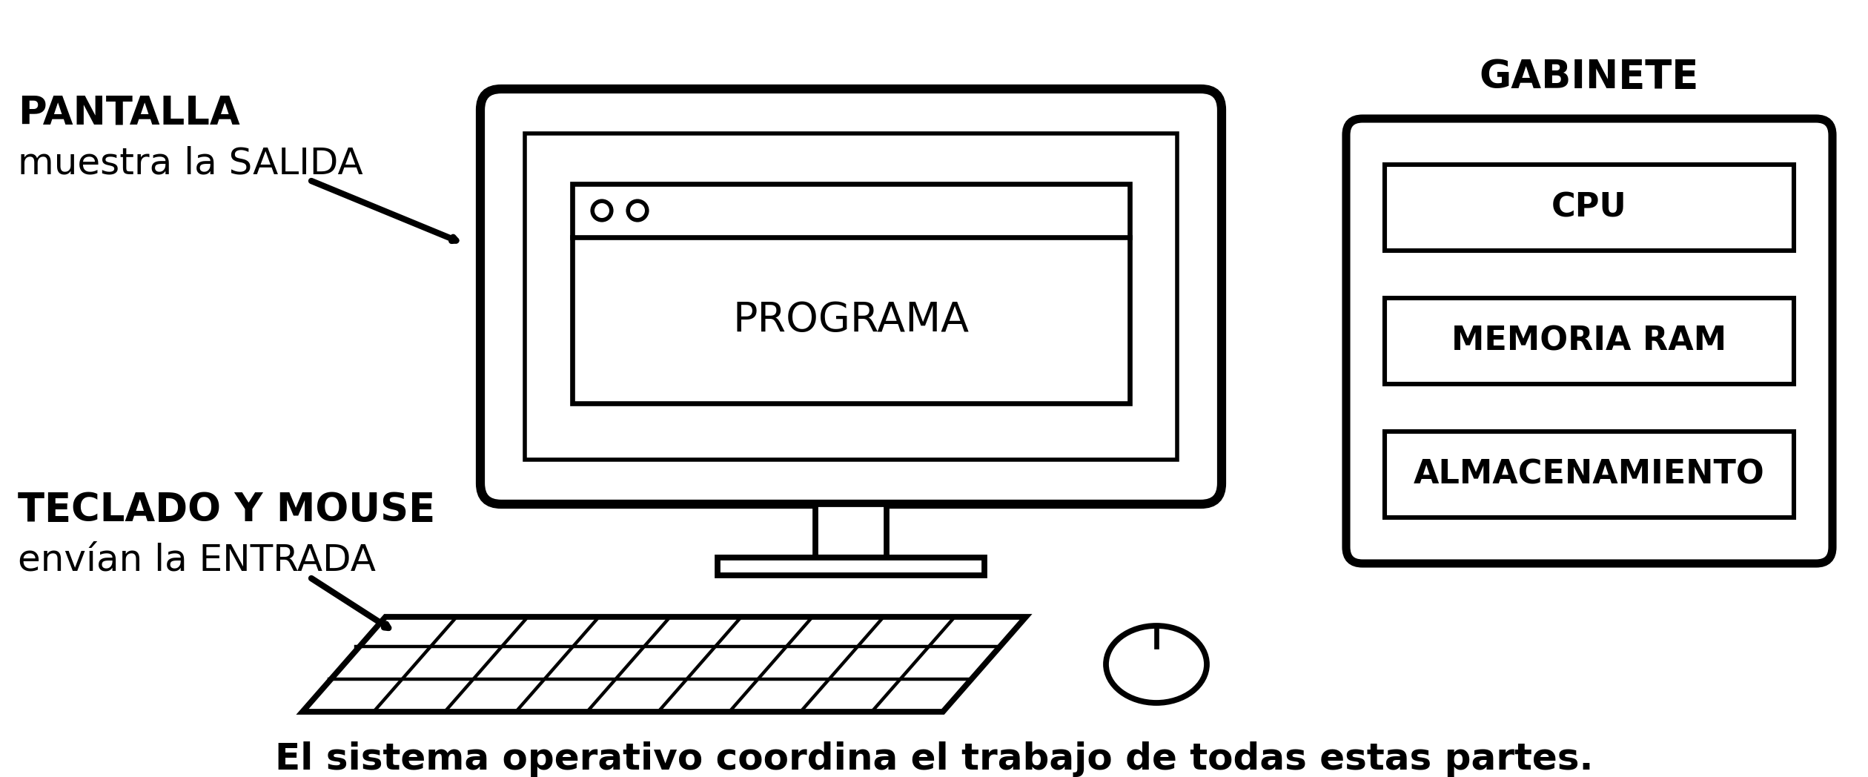
Un conjunto de partes que se relacionan para cumplir una función se llama sistema. Por eso decimos que una computadora es un sistema.
Ese mismo esquema —entrada, memoria, CPU y salida— lo propuso hace muchos años la arquitectura de Von Neumann. Hoy le agregamos el almacenamiento, que conserva los datos y los programas.

Actividad 1
Para cada parte, escribí si envía entrada o muestra salida. La primera está resuelta.
Parte de la computadora | ¿Envía entrada o muestra salida?
Teclado | envía entrada
Pantalla
Mouse
Parlantes

Parte 2 · Hardware y software
Las partes de una computadora se agrupan en dos grandes conjuntos.
El hardware son las partes físicas: se pueden tocar. La CPU, la memoria RAM, el almacenamiento, el teclado, el mouse y la pantalla son hardware.
El software son los programas, las instrucciones y los datos. No se pueden tocar. Un procesador de textos, un navegador de internet y los archivos que guardás son software.

Los dos se necesitan
El hardware solo puede funcionar si recibe instrucciones que le indiquen qué hacer. Y un programa solo puede funcionar si usa partes físicas.
Por ejemplo, un procesador de textos:
- recibe datos desde el teclado,
- ocupa memoria,
- necesita tiempo de la CPU,
- muestra información en la pantalla,
- y guarda el archivo en el almacenamiento.
Entonces hace falta algo que coordine todo eso. De eso trata la parte 3.

Actividad 2
Marcá con una X si cada elemento es hardware o software. El primero está resuelto.
Elemento | Hardware | Software
La memoria RAM | X
Windows
El teclado
Un archivo de texto
La CPU
Un navegador de internet

Parte 3 · El sistema operativo
Entre los programas y el hardware hay un software especial: el sistema operativo. Windows, GNU/Linux, Android, iOS y macOS son sistemas operativos.
El sistema operativo es el software de base que administra los recursos de la computadora y permite que los programas usen el hardware.
Los programas no usan el hardware por su cuenta: se lo piden al sistema operativo. Él recibe esos pedidos, los ordena y reparte los recursos. Por eso se dice que funciona como intermediario.
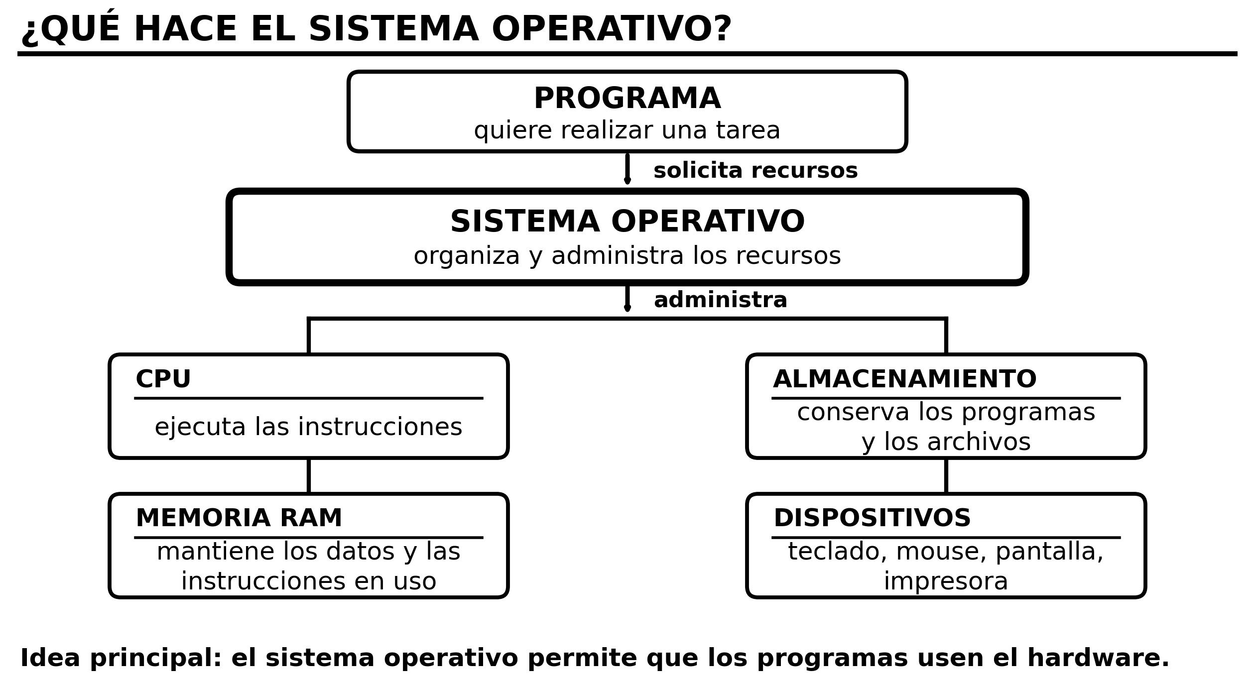

Actividad 3
Escribí V si la afirmación es verdadera o F si es falsa.
Afirmación | V o F
a. El sistema operativo es una parte física de la computadora.
b. Los programas le piden recursos al sistema operativo.
c. El sistema operativo permite que los programas usen el hardware.
d. Un procesador de textos es un sistema operativo.
Elegí una de las afirmaciones falsas y explicá en una oración por qué es falsa.

Parte 4 · Los recursos que administra
El sistema operativo administra cuatro recursos.
Recurso | Qué hace el sistema operativo con él
CPU | Reparte el tiempo de procesamiento entre los programas.
Memoria RAM | Asigna espacio temporal a las instrucciones y los datos en uso.
Almacenamiento | Organiza los archivos y las carpetas en el disco, el SSD o un pendrive.
Periféricos | Permite usar teclado, mouse, pantalla o impresora. Para algunos necesita un programa llamado controlador o driver.

Dos maneras distintas de guardar
La memoria RAM y el almacenamiento guardan información, pero no de la misma manera.
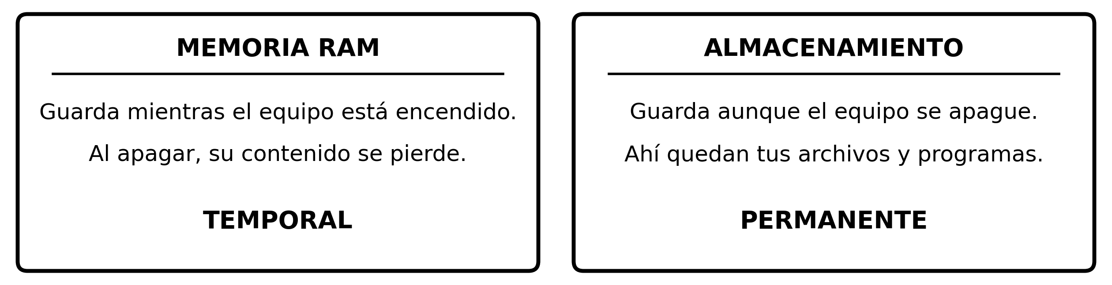

Actividad 4
Banco de palabras: CPU · memoria RAM · almacenamiento · periféricos
Escribí qué recurso interviene en cada situación. El primero está resuelto.
Situación | Recurso
El sistema reparte el tiempo de procesamiento entre dos programas abiertos. | CPU
a. Guardás un trabajo y al día siguiente lo volvés a abrir.
b. Apagás el equipo sin guardar y se pierde lo que estabas escribiendo.
c. Conectás una impresora y el sistema necesita un driver para usarla.
d. Un programa necesita ejecutar muchas instrucciones.

Parte 5 · Qué pasa cuando abrís un programa
Hasta acá viste qué administra el sistema operativo. Ahora vas a ver el recorrido completo, desde el clic hasta la pantalla.
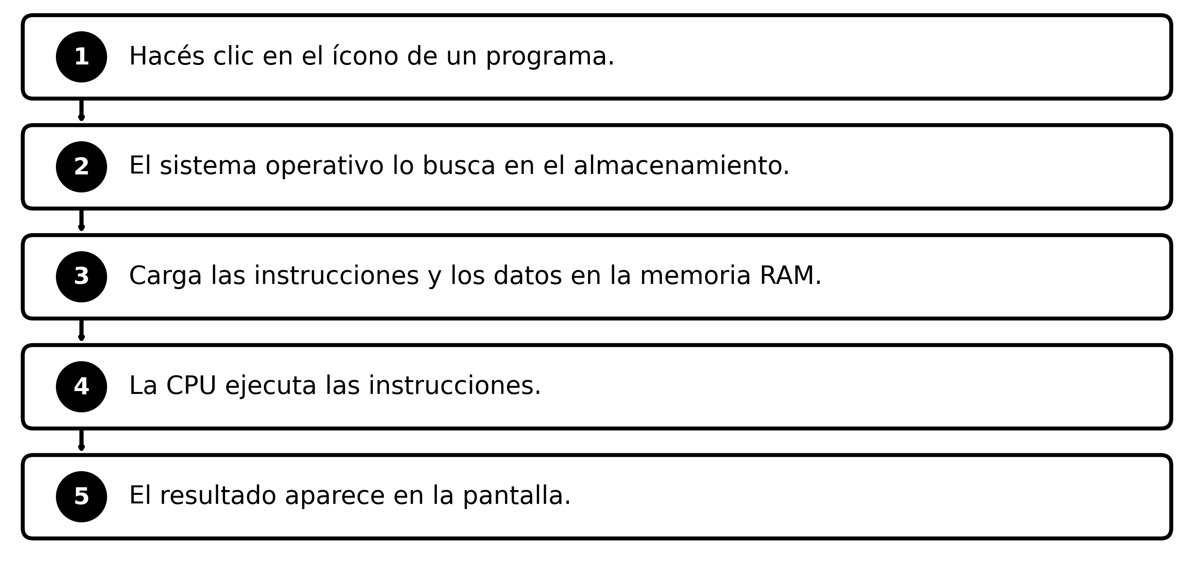
Ese recorrido se puede resumir en cuatro palabras:
ALMACENAMIENTO → RAM → CPU → RESULTADO

Actividad 5
a. Completá el resumen del recorrido.
ALMACENAMIENTO → __________________ → __________________ → RESULTADO
b. Escribí qué recurso interviene en cada paso. El primero está resuelto.
Lo que ocurre | Recurso que interviene
El programa está guardado y hay que buscarlo. | almacenamiento
Las instrucciones se cargan para usarlas ahora.
Se ejecutan las instrucciones.
El resultado se muestra.

Parte 6 · El arranque y el núcleo
Todo lo anterior ocurre con la computadora ya funcionando. ¿Y cuando recién la encendés?
Al encender el equipo, un programa grabado en la placa revisa que los componentes básicos estén bien y busca desde qué dispositivo iniciar. Ese programa se llama firmware: BIOS o UEFI.
Después el sistema operativo se carga desde el almacenamiento hacia la memoria RAM.
Ese proceso se llama arranque (en inglés, boot). La parte central del sistema operativo se llama núcleo (en inglés, kernel): es la que administra la CPU, la memoria y los dispositivos.
Fijate en algo: el arranque sigue el mismo recorrido que viste en la parte 5. El sistema operativo también está guardado en el almacenamiento y también tiene que cargarse en la memoria RAM para poder funcionar.

Actividad 6
Completá el texto con las palabras del banco. Cada palabra se usa una sola vez.
Banco de palabras: arranque · firmware · núcleo · RAM
Al encender la computadora, el __________________ comprueba los componentes básicos.
Después el sistema operativo se carga en la memoria __________________.
Ese proceso se llama __________________.
La parte central del sistema operativo se llama __________________.

Actividad 7 · Completar el texto
El texto está dividido en tres partes. Cada banco de palabras sirve solo para su parte y todas sus palabras se usan una sola vez. Si te sobra o te falta una palabra, revisá esa parte.

Parte A
Banco A: almacenamiento · entrada · programa · sistema operativo
Cuando una persona hace clic para abrir un __________________,
la orden ingresa mediante un dispositivo de __________________.
El __________________ localiza los archivos necesarios en el __________________.

Parte B
Banco B: datos · instrucciones · RAM · temporal
Luego carga en la memoria __________________ las __________________
y los __________________ que se van a utilizar.
Esta memoria conserva la información de manera __________________.

Parte C
Banco C: CPU · driver · hardware · salida
La __________________ ejecuta las instrucciones y produce resultados.
Para mostrarlos, el sistema utiliza un dispositivo de __________________.
Durante todo el recorrido, el sistema operativo coordina el __________________.
Si un periférico necesita un controlador específico, utiliza un __________________.

Actividad 8 · Escribir con tus palabras
Estas respuestas no están en la página de Respuestas: son tuyas. No hace falta que sean largas.
a. ¿Por qué decimos que el sistema operativo es un intermediario? Escribí dos o tres oraciones. Podés empezar así: El sistema operativo está entre…
b. Explicá con tus palabras qué pasa desde que hacés clic en un programa hasta que aparece en la pantalla. Te puede servir usar estas palabras: almacenamiento, RAM, CPU, pantalla.
c. ¿Hubo algo de esta guía que no se entendió o que querés que te explique mejor? Escribilo acá. Esto no se corrige: me sirve para saber por dónde seguimos.

Palabras clave
Podés consultar esta página en cualquier momento, mientras leés o mientras resolvés.
Palabra | Qué significa
Sistema | Conjunto de partes que se relacionan para cumplir una función.
Hardware | Las partes físicas de la computadora. Se pueden tocar.
Software | Los programas, las instrucciones y los datos. No se pueden tocar.
Sistema operativo | Software de base que administra los recursos y permite que los programas usen el hardware.
CPU | La parte que ejecuta las instrucciones.
Memoria RAM | Guarda lo que está en uso. Se pierde al apagar el equipo.
Almacenamiento | Guarda archivos y programas de manera permanente: disco, SSD, pendrive.
Periférico | Dispositivo que se conecta: teclado, mouse, pantalla, impresora.
Driver | Programa que le permite al sistema operativo usar un periférico. También: controlador.
Entrada | Los datos que ingresan a la computadora.
Salida | Los resultados que la computadora muestra o entrega.
Arranque | Proceso de encendido hasta que el sistema operativo queda cargado. También: boot.
Núcleo | La parte central del sistema operativo. También: kernel.
Firmware | Programa grabado en la placa que revisa el equipo al encenderlo. BIOS o UEFI.

Respuestas para comprobar
Resolvé primero y recién después mirá esta página. Si algo no coincide, volvé a la parte correspondiente y fijate dónde estuvo la diferencia: ahí está lo que falta entender.
Actividad 1. Pantalla: muestra salida · Mouse: envía entrada · Parlantes: muestran salida.
Actividad 2. Windows: software · El teclado: hardware · Un archivo de texto: software · La CPU: hardware · Un navegador de internet: software.
Actividad 3. a. F · b. V · c. V · d. F.
La a es falsa porque el sistema operativo es software: son instrucciones, no una pieza que se pueda tocar. La d es falsa porque un procesador de textos es un programa de aplicación: para funcionar necesita que el sistema operativo le dé los recursos.
Actividad 4. a. almacenamiento · b. memoria RAM · c. periféricos · d. CPU.
Actividad 5. a. ALMACENAMIENTO → RAM → CPU → RESULTADO.
b. Las instrucciones se cargan para usarlas ahora: memoria RAM · Se ejecutan las instrucciones: CPU · El resultado se muestra: pantalla, que es un periférico de salida.
Actividad 6. firmware · RAM · arranque · núcleo.
Actividad 7. Parte A: programa · entrada · sistema operativo · almacenamiento. Parte B: RAM · instrucciones · datos · temporal. Parte C: CPU · salida · hardware · driver.

